在线考试
指引
目录
一、系统登录 3
1. 打开轻工考试小程序 3
2. 登录 3
3. 授权获取个人信息 4
4. 核对个人信息 （避免零分，必须做！） 4
二、在线考试 5
1. 考试列表 5
2. 开始考试 （摄像头抓拍） 5

一、系统登录

打开轻工考试小程序
打开微信，扫一扫下面二维码：


登录
第一次打开时会要求登录，账户密码跟数字化校园平台账户一致，如忘记密码请联系班主任重置。
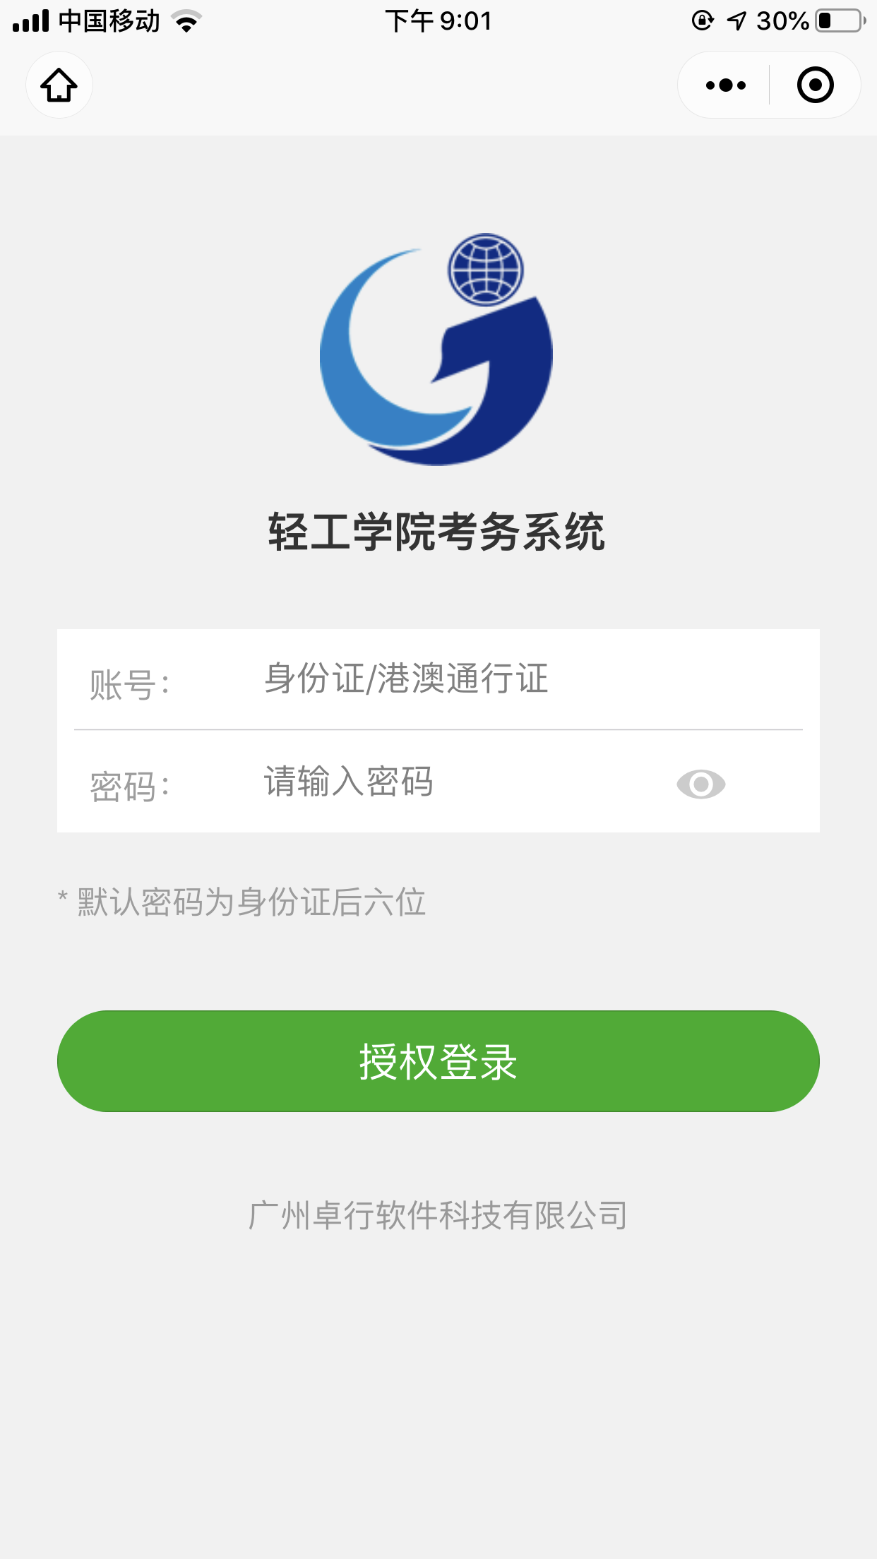

授权获取个人信息
点击授权登录后，将弹出如下界面，点击“允许”按钮继续。
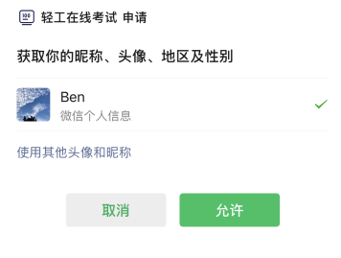

核对个人信息 （避免零分，必须做！）
登录成功之后，点击“我的”选项卡，确认当前用户是你本人：
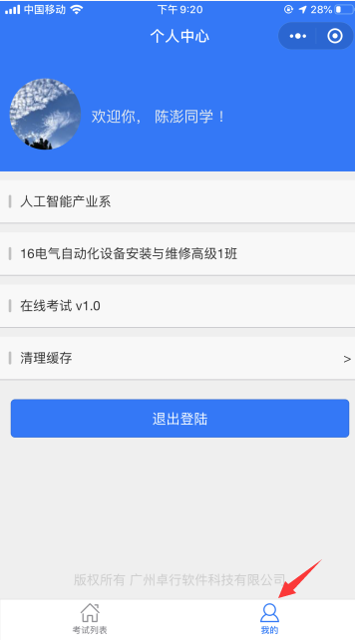

二、在线考试

考试列表
考试列表中显示了本学期的所有考试，包含了考试的课程、题目、开始截止时间以及当前状态。
更新考试列表：按住屏幕中间，往下拉即可刷新考试列表。
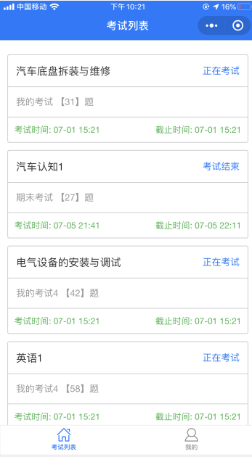

开始考试 （摄像头抓拍）
点击“待考试”或“正在考试”的记录，即可开始考试。

拍照
考试开始、过程中及结束时会进行多次拍照，请授权小程序使用摄像头：
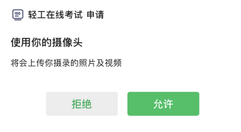

考试界面
考试界面由倒计时、题型、题目、答题区及工具栏组成，可通过左右划屏幕进行切换题目，点击答题卡可显示已答题情况。
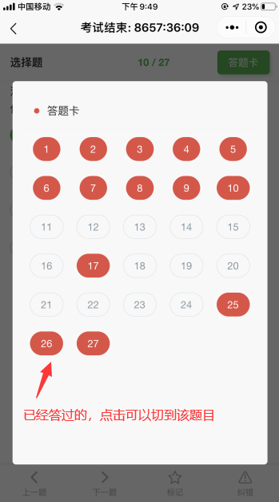
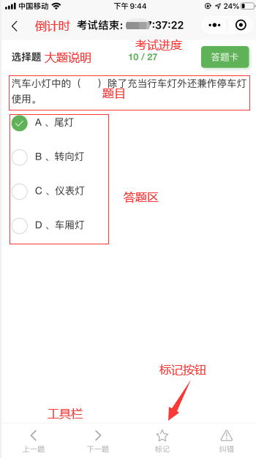

考试答题
小程序支持单选、多选、判断、填空及复合题型。
- 单选题/判断题：勾选答案后会自动进入下一题
- 多选题：勾选答案后，点击“下一题”手工切换题目
- 填空题：支持多个填空，填写后手工切换题目
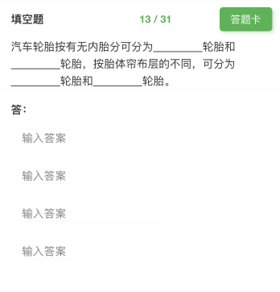
- 问答题：支持多行文本内容输入
- 复合题：包含子题目的复合题，答题时把子题目编号写上，如下图：
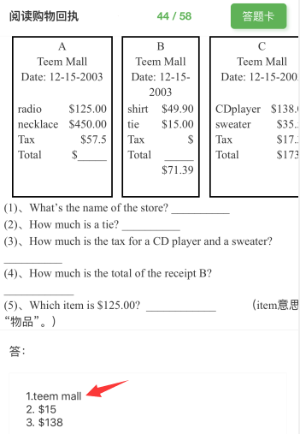

交卷
当答题到最后一道试题的时候，可以看到有“交卷”的按钮，点击该按钮，“确认”后进入拍照界面，提交相片后结束考试。
